730715400749

УТЕНОВА Нурсулу Турукельдиевна,
Қ.Үкібаев атындағы №37 жалпы білім беретін мектебінің орыс тілі мен әдебиеті пәні мұғалімі.
Түркістан облысы, Мақтарал ауданы

МУЗЫКАЛЬНАЯ ДУША

Цели обучения в соответствии  с учебной программой | 5.3.1.1 Понимать общее содержание текста, определяя ключевые слова и словосочетания;  5.4.3.1 Представлять информацию в виде рисунков.
Цели урока | - Определяют общее содержание текста «Курмангазы Сагырбаев»;  - Находят ключевые слова и словосочетания из текста;  - Представляют информацию о музыкальных инструментах в виде рисунков.
Критерии оценивания | Демонстрирует понимание общее содержание текста;  Определяет ключевые слова и словосочетания;  Представляет информацию в виде рисунков.
Уровень мыслительных навыков | Знание и понимание;  Применение.
Ход урока
Этап урока | Действия педагога | Действия ученика | Оценивание | Ресурсы
Начало урока | 1. Организационный момент. Создание коллоборативной среды  - Начинается урок.  Тихо все за парту сели,  На меня все посмотрели  И работать захотели.  - Проверим готовность к уроку.  Деление на группы по картинкам: 1.Домбра  2. Кобыз  Актуализация знаний  Прием «Атака вопросами»  1. Ребята, знаете ли вы Курмангазы?  2. «Какая музыка играет в твоей душе?»  3. Ребята, скажите, какая музыка играет сейчас в вашей душе?  Кюй Курмангазы «Көңіл толқыны »  - Какие чувства вы испытали? Учитель проводит словарную работу.  Словарная работа  Метод «Глоссарий»  Нужда- мұқтаждық.  Скитальческая жизнь- кезбелік өмір,  Выдающихся- көрнекті  Урочище-тоғай | Учащиеся отвечают на вопросы учителя.  Рассказывают про известного казахского композитора Курмангазы. Учащиеся делятся своим мнением.  Слушают кюй и отвечают на вопросы. | Устная похвала  ФО | Картинки  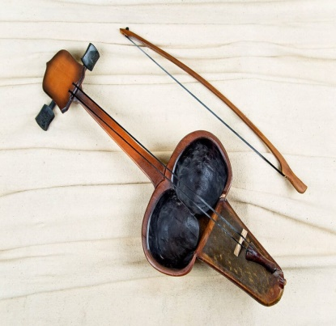  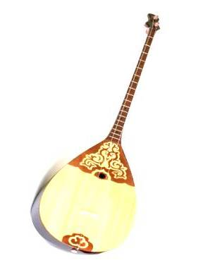  https://kzmp3.kz/2570-kurmangazy-sagyrbaiuly---konil-tolkyny-kui.html
Середина урока | Изучение нового материала  Предтекстовой этап.  Задание 1  По ключевым словам можно ли определить,о чем пойдет сегодня речь?  Ключевые слова:  Кюй, кюйши, музыка, Курмангазы, Дина Нурпеисова,  Текстовой этап  Чтение текста по методу «Джигсо»  Озаглавьте текст.  Задание 2 Прием «Верно | Неверно»  Укажите верные и неверные утверждения.  Задание 3. Ответьте на вопросы  И.Прием «Толстые и тонкие вопросы»  - Где родился Курмангазы?  - Когда родился великий кюйши?  - Сколько лет ему было, когда он начал играть на домбре?  - Почему с 6 лет он был отдан в пастухи?  - Замечательную характеристику Курмангазы дал русский журналист и поэт Н.Ф. Савичев:  «Сагырбаев - редкая музыкальная душа, и получи он европейское образование, он был бы в музыкальном мире звездой первой величины»  - Как вы понимаете слова русского журналиста?  Дифференцированное задание для учеников.  Выбирает из иллюстрации «Музыкальные инструменты разных народов» только казахские музыкальные инструменты.  Задание 4  Метод « Работа в группах»  1 группа «Домбра»  Выпишите из первого абзаца ключевые слова и словосочетания, объясните значения этих слов  2 группа «Кобыз»  Выпишите из второго абзаца ключевые слова и словосочетания, объясните значения этих слов  Задание 5  (Г) ФГ  Прием «Творческая мастерская»  Нарисуйте музыкальный инструмент, который соответствует названию вашей группы. Составьте текст из 4 предложении, используя информацию о музыкальных кружках, которые посещаете.  Закрепление изученного материала  Продолжите мысль и запишите в тетради. 1.В этом тексте рассказывается… 2.Ключевые слова текста…  Домашнее задание 1. Составить кластер на тему «Курмангазы» | Правильно определяют тему урока.  -Будем изучать текст о известном кюйши Курмангазы.  Читают текст.  Указывают верные и неверные утверждения.  Отвечают на вопросы.  Выбирает из иллюстрации «Музыкальные инструменты разных народов» только казахские музыкальные инструменты.  -Выписывают из текста ключевые слова и словосочетания.  -Объясняют значения этих слов.  рисуют музыкальные инструменты  составляют предложения.  Примерные ответы:  Я посещаю домбровый кружок. Мне нравится играть на домбре.  Мой брат любит играть на кобызе. Он член школьного оркестра казахских музыкальных инструментов.  Составляют кластер по данной теме. | Критерии оценивания -использует ключевые слова  ФО. «Словесная похвала».  Молодцы  ФО.  Прием «Верное и неверное утверждения» выявляют уровень усвоения полученной информации на данном уроке. Учащиеся оценивают свою работу с помощью сигнальных карточек.  Критерий оценивания  - Использует ключевые слова, строит логическую цепочку;  - Объясняет основную идею текста.  «Взаимооценива-ние»  - Проверяет работу  группы;  - Исправляет ошибки. | 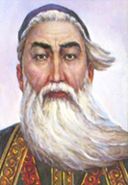
  Утверждения | Верно | Неверно
  Курмангазы родился в урочище Жидели
  Отец разделял любовь сына к музыке
  В родном ауле Курмангазы с увлечением слушал заезжих кюйши
  В возрасте 18 лет Курмангазы покидает родной аул
  Вместе с Диной он участвует в состязаниях
  Отец одобрял склонность сына к музыке
Конец урока  Рефлексия | «Лестница успеха» | Оцените свою деятельность на лестнице знаний. | -Анализирует свои знания стикерами
